

Fundacja Avalon
biuroprasowe.fundacjaavalon.pl

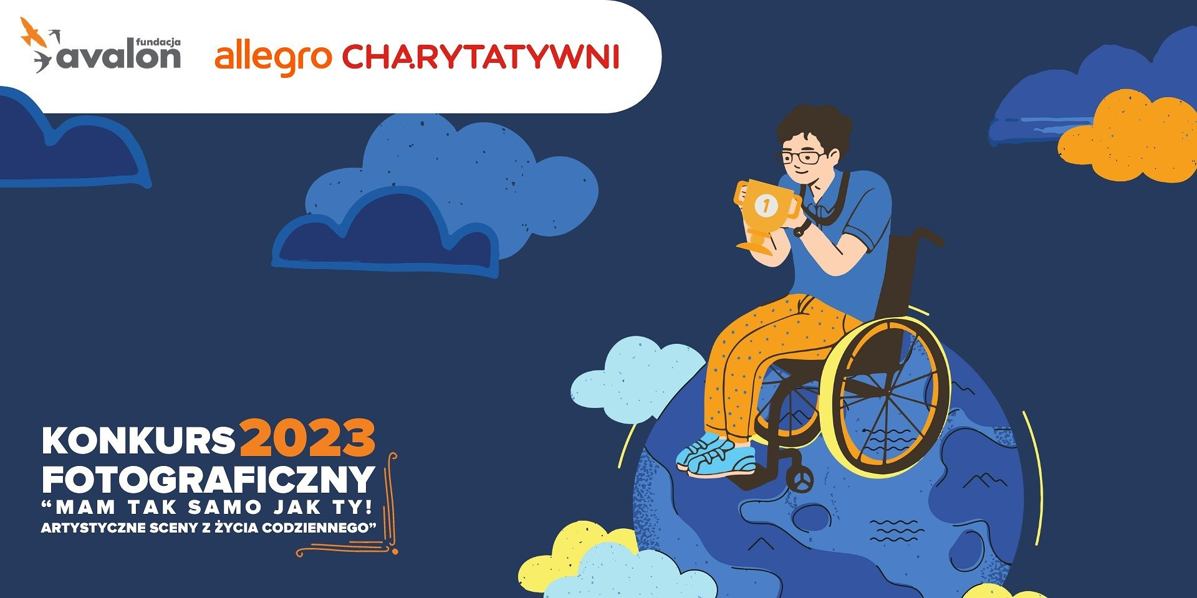

Wystawa zwycięskich prac w konkursie “Mam tak samo jak Ty – artystyczne sceny z życia codziennego” Fundacji Avalon!

2023-12-05

Druga edycja Konkursu fotograficznego Fundacji Avalon dobiegła końca! Konkurs pod hasłem “Mam tak samo jak Ty – artystyczne sceny z życia codziennego” zorganizowany został w nawiązaniu do Międzynarodowego Dnia Osób z Niepełnosprawnościami, który przypada 3 grudnia i spotkał się z ogromnym zainteresowaniem zarówno amatorskich, jak i profesjonalnych twórców. Zwycięskie prace będzie można podziwiać w grudniu na wystawie plenerowej na Skwerze im. Ks. Jana Twardowskiego w Warszawie.

Emocjonujące obrady jury

Jury w składzie: Aneta i Filip Gębscy, Sebastian Cielecki, Maciej Krüger oraz Helena Szczuka przez 3 dni przyglądali się pracom i wyłonili te, które najmocniej oddawały temat przewodni konkursu, ale też wykazywały się dużą kreatywnością. Nie było to proste zadanie, ponieważ wiele prac reprezentowało sobą wysoki poziom fotografii, a także artystycznego wyrazu. Tym bardziej, że druga edycja spotkała się z ogromnym zainteresowaniem. Do oceny jury przesłano 231 prac, a w głosowaniu publiczności przyznano aż 895 głosów. Konkursowe fotografie przedstawiły łącznie 370 osób i 13 zwierząt. A to wszystko, aby wspólnie świętować Międzynarodowy Dzień Osób z Niepełnosprawnościami.

“Wszystkie nadesłane fotografie były niesamowicie ciekawe, każde zdjęcie miało w sobie "to coś", co zatrzymywało mnie na chwilę, by skupić się na nim. Wybrana czołowa 12-tka to takie "crème de la crème" pokazująca, jak niesamowicie wysoki był poziom! Wyróżnione zdjęcia są szczere, prawdziwe, pokazujące, że niemożliwe nie istnieje. Pokazują, że bez względu na poziom sprawności czy stopień niepełnosprawności wszyscy jesteśmy równi, każdy z nas zasługuje na to, by się cieszyć, kochać czy spełniać się w swoich pasjach. Każdy z nas jest piękny zarówno w środku, jak i na zewnątrz. Wszystkie osoby przedstawione na zdjęciach mają w sobie pasję, chęć do życia, do zmian i walki o lepsze życie, o lepszy byt i lepsze marzenia”
Sebastian Cielecki, członek jury, fotograf, poruszający się od dziecka na wózku i który jest pasjonatem, samoukiem i społecznikiem.

Przyjdź i zobacz!

Fundacja Avalon od lat konsekwentnie realizuje swoją misję, która prócz bezpośredniego wsparcia osób z niepełnosprawnościami i przewlekle chorych, skierowana jest też na zmianę społecznego postrzegania niepełnosprawności i osób jej doświadczających. 3 grudnia - Międzynarodowy Dzień Osób z Niepełnosprawnościami - to w kalendarzu społeczności liczącej sobie w Polsce ponad 5 milionów osób ważna data. Z tego względu Fundacja Avalon postanowiła przedłużyć świętowanie i zorganizowała plenerową wystawę wyróżnionych w Konkursie prac. Dwanaście zdjęć przedstawiających kadry różnych scen z życia nawiązują do codzienności, chwil radości, refleksji, sportowych emocji, życia intymnego czy rodzinnego. Wzruszające, zabawne, inspirujące odkrywają prawdę o codzienności osób z niepełnosprawnościami, która bardzo często jest tożsama z codziennością osób pełnosprawnych. Stanowią dowód na to, że osoby z niepełnosprawnościami mogą realizować się na równi, w każdej sferze życia. Jest to swoista opowieść o codzienności, człowieczeństwie i godności ludzkiej. Wystawa stanowi także wstęp do dyskusji na temat niezauważalności osób z niepełnosprawnościami, którą wywoła szósta już ogólnopolska kampania społeczna Fundacji Avalon, a której premiera planowana jest na 22 grudnia.

Wystawę wyróżnionych w Konkursie Fundacji Avalon fotografii będzie można podziwiać na skwerze ks. Jana Twardowskiego w Warszawie (róg Krakowskiego Przedmieścia i ulicy Karowej) od 1 do 22 grudnia 2023 roku.

Youtube
https://youtube.com/embed/jOyOT3NCeec

Fotografie na wagę złota

Oglądający wystawę będą mogli przyczynić się do jeszcze większego dobra! Każdą z wyróżnionych prac będzie można wylicytować poprzez aukcję prowadzoną na platformie Allegro Charytatywni. Wszystkie środki pozyskane z aukcji zostaną przekazane na rzecz działań statutowych Fundacji Avalon. Dzięki zebranym funduszom organizacja będzie mogła dalej wspierać osoby z niepełnosprawnościami we wszystkich dziedzinach życia: rehabilitować, wspierać finansowo, aktywizować zawodowo, integrować społeczeństwo od najmłodszych lat, realizować sportowe pasje, prowadzić działania edukacyjne czy też troszczyć się o rodzicielstwo i seksualność. Wystarczy przyjść na wystawę, zachwycić się pracami, wybrać swoją ulubioną, zeskanować kod QR i wziąć udział w licytacji!

Fundacja Avalon to jedna z największych organizacji pozarządowych w Polsce wspierających osoby z niepełnosprawnościami i przewlekle chore, powstała w 2006 roku, a od roku 2009 posiada status organizacji pożytku publicznego. Ma siedzibę w Warszawie, jednak swoim wsparciem obejmuje osoby potrzebujące z całej Polski. Fundacja oferuje pomoc potrzebującym w obszarze finansowym, a także prowadzi szereg programów społecznych i edukacyjnych, mających na celu aktywizację OzN a także zmianę postrzegania osób z niepełnosprawnościami w polskim społeczeństwie. Fundacja Avalon aktualnie wspiera około 14 000 osób z całej Polski. Łączna wartość pomocy udzielonej przez Fundację swoim podopiecznym wynosi blisko 400 mln złotych.

 | wystawa-zwycieskich-prac-w-konkur.pdf | Download
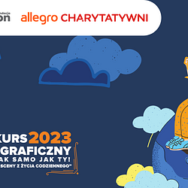 | wyniki-konkursu-prowly-1920x960.png | Download

